新 书 推 荐
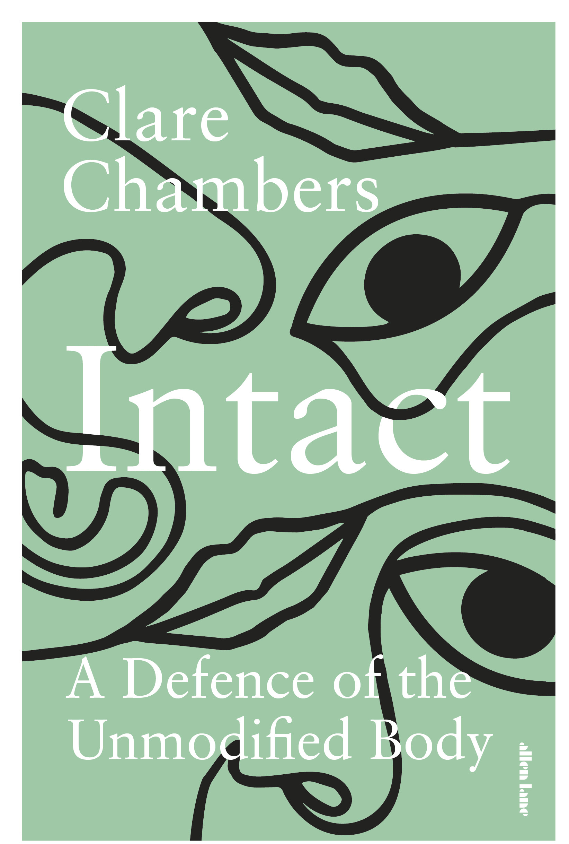
中文书名：《原封不动:为不被修改的身体辩护》
英文书名：INTACT: A Defence of the Unmodified Body
作 者：Clare Chambers
出 版 社：Allen Lane
代理公司：United Agents/ANA/Claire Qiao
出版时间：2022年2月
代理地区：中国大陆、台湾
页 数：256页
审读资料：电子稿
类 型：非小说/大众社科

内容简介：

压力和焦虑可以改变我们的身体。我们努力抵抗衰老，塑造我们的二头肌，治愈我们的残疾，隐藏我们的怪癖。被过滤过的照片和经过手术强化的特征包围着，我们必须扭曲我们的身体，以偏见的审美标准。完美是不可能的，甚至一个可接受的身体似乎遥不可及。

在这本发人深省的原创著作中，广受赞誉的哲学家克莱尔·钱伯斯(Clare Chambers)提出，未经修改的身体是一个关键的原则。在捍卫个人改变身体的权利的同时，她认为，改变身体的社会压力破坏了平等。她展示了自然身体、正常身体和整个身体的相关概念是如何被用来破坏和维持社会等级的----有时是压迫，有时是解放。身体成为一个具有政治重要性的场所:一个性别、性别、种族、残疾、年龄和阶级等级得到加强的地方。

本书通过对构成我们社会结构的权力动态的清晰分析，并以广泛的例子----从健身到隆胸，耳聋到男性包皮环切，生物学到性别认同，来强调，我们必须摆脱要求我们改变身体的压迫力量。本书提供了一个大胆的、变革性的、平等的人体愿景。

作者简介：

克莱尔·钱伯斯是剑桥大学政治哲学的高级讲师。她是三本书的获奖作者:《性、文化和正义:选择的局限》(宾夕法尼亚州立大学出版社，2008年);《自学政治哲学:完整的介绍》(与菲尔·帕文，霍德，2013);《反对婚姻:捍卫自由婚姻国家的平等主义》(牛津大学出版社，2017)。《反对婚姻》被美国政治科学协会授予2018年大卫·伊斯顿奖。克莱尔的作品受到了各种媒体和智库的关注，她还在思想节(Festival of Ideas)和世界妇女节(Women of the World Festival)等场所进行了公开演讲。这是她的第一本商业书籍。

谢谢您的阅读！
请将反馈信息发至： 乔明睿（Claire）
安德鲁﹒纳伯格联合国际有限公司北京代表处
北京市海淀区中关村大街甲59号中国人民大学文化大厦1705室, 邮编：100872
电话：010-82449026
传真：010-82504200
手机：15804055576
Email: Claire@nurnberg.com.cn
网址：www.nurnberg.com.cn
微博：http://weibo.com/nurnberg
豆瓣小站：http://site.douban.com/110577/
微信订阅号：ANABJ2002

